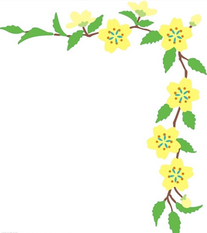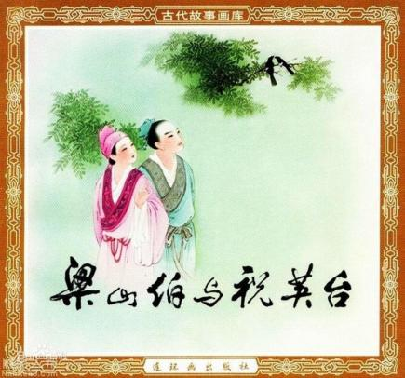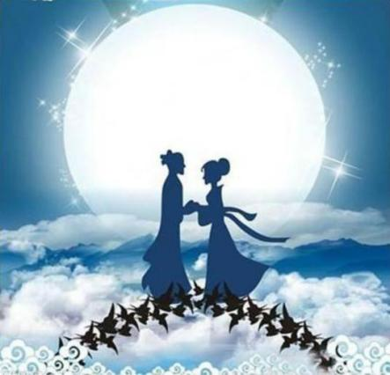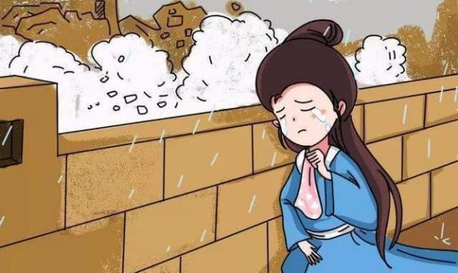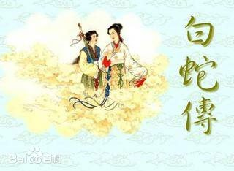

《**梁山伯与祝英台**》，简称《**梁祝**》，是中国古代[民间四大爱情故事](https://baike.baidu.com/item/%E6%B0%91%E9%97%B4%E5%9B%9B%E5%A4%A7%E7%88%B1%E6%83%85%E6%95%85%E4%BA%8B/15800542?fromModule=lemma_inlink" \t "https://baike.baidu.com/item/%E6%A2%81%E5%B1%B1%E4%BC%AF%E4%B8%8E%E7%A5%9D%E8%8B%B1%E5%8F%B0/_blank)之一（另外三个为《[白蛇传](https://baike.baidu.com/item/%E7%99%BD%E8%9B%87%E4%BC%A0/17510?fromModule=lemma_inlink" \t "https://baike.baidu.com/item/%E6%A2%81%E5%B1%B1%E4%BC%AF%E4%B8%8E%E7%A5%9D%E8%8B%B1%E5%8F%B0/_blank)》、《[孟姜女传说](https://baike.baidu.com/item/%E5%AD%9F%E5%A7%9C%E5%A5%B3%E4%BC%A0%E8%AF%B4/8597031?fromModule=lemma_inlink" \t "https://baike.baidu.com/item/%E6%A2%81%E5%B1%B1%E4%BC%AF%E4%B8%8E%E7%A5%9D%E8%8B%B1%E5%8F%B0/_blank)》和《[牛郎织女](https://baike.baidu.com/item/%E7%89%9B%E9%83%8E%E7%BB%87%E5%A5%B3/35843?fromModule=lemma_inlink" \t "https://baike.baidu.com/item/%E6%A2%81%E5%B1%B1%E4%BC%AF%E4%B8%8E%E7%A5%9D%E8%8B%B1%E5%8F%B0/_blank)》），是中国最具魅力的口头传承艺术及国家级[非物质文化遗产](https://baike.baidu.com/item/%E9%9D%9E%E7%89%A9%E8%B4%A8%E6%96%87%E5%8C%96%E9%81%97%E4%BA%A7/271489?fromModule=lemma_inlink" \t "https://baike.baidu.com/item/%E6%A2%81%E5%B1%B1%E4%BC%AF%E4%B8%8E%E7%A5%9D%E8%8B%B1%E5%8F%B0/_blank)，也是在世界上产生广泛影响的中国民间传说。自[东晋](https://baike.baidu.com/item/%E4%B8%9C%E6%99%8B/456028?fromModule=lemma_inlink" \t "https://baike.baidu.com/item/%E6%A2%81%E5%B1%B1%E4%BC%AF%E4%B8%8E%E7%A5%9D%E8%8B%B1%E5%8F%B0/_blank)始，梁祝故事在民间流传已有1700多年，在中国可谓家喻户晓，被誉为爱情的千古绝唱。

牛郎织女，为中国古代著名的汉族民间爱情故事，也是我国[四大民间传说](https://baike.baidu.com/item/%E5%9B%9B%E5%A4%A7%E6%B0%91%E9%97%B4%E4%BC%A0%E8%AF%B4/2114231?fromModule=lemma_inlink" \t "https://baike.baidu.com/item/%E7%89%9B%E9%83%8E%E7%BB%87%E5%A5%B3/_blank)之一（其余三个为《[梁山伯与祝英台](https://baike.baidu.com/item/%E6%A2%81%E5%B1%B1%E4%BC%AF%E4%B8%8E%E7%A5%9D%E8%8B%B1%E5%8F%B0/8448?fromModule=lemma_inlink" \t "https://baike.baidu.com/item/%E7%89%9B%E9%83%8E%E7%BB%87%E5%A5%B3/_blank)》《[孟姜女哭长城](https://baike.baidu.com/item/%E5%AD%9F%E5%A7%9C%E5%A5%B3%E5%93%AD%E9%95%BF%E5%9F%8E/1316469?fromModule=lemma_inlink" \t "https://baike.baidu.com/item/%E7%89%9B%E9%83%8E%E7%BB%87%E5%A5%B3/_blank)》《[白蛇传](https://baike.baidu.com/item/%E7%99%BD%E8%9B%87%E4%BC%A0/17510?fromModule=lemma_inlink" \t "https://baike.baidu.com/item/%E7%89%9B%E9%83%8E%E7%BB%87%E5%A5%B3/_blank)》)。从[牵牛星](https://baike.baidu.com/item/%E7%89%B5%E7%89%9B%E6%98%9F/3141850?fromModule=lemma_inlink" \t "https://baike.baidu.com/item/%E7%89%9B%E9%83%8E%E7%BB%87%E5%A5%B3/_blank)、[织女星](https://baike.baidu.com/item/%E7%BB%87%E5%A5%B3%E6%98%9F/1247527?fromModule=lemma_inlink" \t "https://baike.baidu.com/item/%E7%89%9B%E9%83%8E%E7%BB%87%E5%A5%B3/_blank)的星名衍化而来。传说古代天帝的孙女织女擅长织布，每天给天空织彩霞。她讨厌这枯燥的生活，就偷偷下到凡间，私自嫁给河西的牛郎，过上[男耕女织](https://baike.baidu.com/item/%E7%94%B7%E8%80%95%E5%A5%B3%E7%BB%87/4354878?fromModule=lemma_inlink" \t "https://baike.baidu.com/item/%E7%89%9B%E9%83%8E%E7%BB%87%E5%A5%B3/_blank)的生活。此事惹怒了天帝，把织女捉回天宫，责令他们分离，只允许他们每年的农历七月七在鹊桥上相会一次。他们坚贞的爱情感动了[喜鹊](https://baike.baidu.com/item/%E5%96%9C%E9%B9%8A/528254?fromModule=lemma_inlink" \t "https://baike.baidu.com/item/%E7%89%9B%E9%83%8E%E7%BB%87%E5%A5%B3/_blank)，无数喜鹊飞来，用身体搭成一道跨越天河的喜鹊桥，让牛郎织女在天河上相会。 [1-2]

**“孟姜女哭长城”**是我国民间[四大爱情传说](https://baike.baidu.com/item/%E5%9B%9B%E5%A4%A7%E7%88%B1%E6%83%85%E4%BC%A0%E8%AF%B4/1869364?fromModule=lemma_inlink" \t "https://baike.baidu.com/item/%E5%AD%9F%E5%A7%9C%E5%A5%B3%E5%93%AD%E9%95%BF%E5%9F%8E-%E4%B8%AD%E5%9B%BD%E4%BC%A0%E8%AF%B4%E6%95%85%E4%BA%8B/_blank)故事之一，在我国广泛流传，尤其在我国南北都有故事发生地的说法。其实经过很多专家科学论证，这一传说中**孟姜女哭的是齐长城而不是秦长城**，也就是说，孟姜女所哭的是现如今山东齐鲁大地上的齐长城遗址一带。这要比秦长城发生时间提前了近二百多年。我国伟大领袖毛泽东也曾经到山东考察时向时任济南军区司令员许世友讲起过，他老人家说，孟姜女哭长城这一传说其实就发生在山东，在距济南南四十公里处，毛泽东所说的地方就是现如今济南市长清区万德镇长城村，这里自古是北京到南方必经之路，还保留九省御道等历史遗迹，当然也有大量残存石碑等记载孟姜女哭长城这一传说。（后续） [1]

《白蛇传》是中国四大民间爱情传说之一，源自于唐代[洛阳巨蛇事件](https://baike.baidu.com/item/%E6%B4%9B%E9%98%B3%E5%B7%A8%E8%9B%87%E4%BA%8B%E4%BB%B6/24194219?fromModule=lemma_inlink" \t "https://baike.baidu.com/item/%E7%99%BD%E8%9B%87%E4%BC%A0/_blank)等，初步定型于明代[冯梦龙](https://baike.baidu.com/item/%E5%86%AF%E6%A2%A6%E9%BE%99/539840?fromModule=lemma_inlink" \t "https://baike.baidu.com/item/%E7%99%BD%E8%9B%87%E4%BC%A0/_blank)《[警世通言](https://baike.baidu.com/item/%E8%AD%A6%E4%B8%96%E9%80%9A%E8%A8%80?fromModule=lemma_inlink" \t "https://baike.baidu.com/item/%E7%99%BD%E8%9B%87%E4%BC%A0/_blank)》中，成熟盛行于清代，是中国民间集体创作的典范。

《白蛇传》描述的是一个修炼成人形的[蛇精](https://baike.baidu.com/item/%E8%9B%87%E7%B2%BE/9975544?fromModule=lemma_inlink" \t "https://baike.baidu.com/item/%E7%99%BD%E8%9B%87%E4%BC%A0/_blank)与人的曲折爱情故事。故事包括篷船借伞，[白娘子](https://baike.baidu.com/item/%E7%99%BD%E5%A8%98%E5%AD%90/328475?fromModule=lemma_inlink" \t "https://baike.baidu.com/item/%E7%99%BD%E8%9B%87%E4%BC%A0/_blank)盗灵芝[仙草](https://baike.baidu.com/item/%E4%BB%99%E8%8D%89/1522096?fromModule=lemma_inlink" \t "https://baike.baidu.com/item/%E7%99%BD%E8%9B%87%E4%BC%A0/_blank)，[水漫金山](https://baike.baidu.com/item/%E6%B0%B4%E6%BC%AB%E9%87%91%E5%B1%B1/34603?fromModule=lemma_inlink" \t "https://baike.baidu.com/item/%E7%99%BD%E8%9B%87%E4%BC%A0/_blank)，[断桥](https://baike.baidu.com/item/%E6%96%AD%E6%A1%A5/279830?fromModule=lemma_inlink" \t "https://baike.baidu.com/item/%E7%99%BD%E8%9B%87%E4%BC%A0/_blank)，[雷峰塔](https://baike.baidu.com/item/%E9%9B%B7%E5%B3%B0%E5%A1%94/427171?fromModule=lemma_inlink" \t "https://baike.baidu.com/item/%E7%99%BD%E8%9B%87%E4%BC%A0/_blank)，许仙之子仕林祭塔等情节。表达了人民对男女自由恋爱的赞美向往和对封建势力无理束缚的憎恨。其被列入“第一批国家级[非物质文化遗产](https://baike.baidu.com/item/%E9%9D%9E%E7%89%A9%E8%B4%A8%E6%96%87%E5%8C%96%E9%81%97%E4%BA%A7?fromModule=lemma_inlink" \t "https://baike.baidu.com/item/%E7%99%BD%E8%9B%87%E4%BC%A0/_blank)”。并以此故事为原型拍摄了多部影视剧作和动画片。

**四大民间故事**